Федеральное государственное бюджетное образовательное учреждение
высшего образования «Красноярский государственный медицинский университет имени профессора В.Ф. Войно-Ясенецкого»
Министерства здравоохранения Российской Федерации
Фармацевтический колледж

Дневник

Преддипломной практики
по разделам : ПМ.02 « Проведение лабораторных гематологических исследований»
ПМ.01. «Проведение лабораторных общеклинических исследований»
ПМ.04 «Проведение лабораторных микробиологических и иммунологических исследований
(нужное подчеркнуть)

Вавренюк Алёна Денисовна
ФИО
Место прохождения практики ____КГБУЗ «Краевая клиническая больница» _________
(медицинская организация, отделение)

с «22» апреля 2024г. по «19» мая 2024 г.

Руководители практики:
Общий – Ф.И.О. (его должность) Нефедова Светлана Леонидовна
Непосредственный – Ф.И.О. (его должность) Пругова Вероника Леонидовна
Методический – Ф.И.О. (его должность) Букатова Елена Николаевна

Красноярск, 2024

Содержание

1. Цели и задачи практики

2. Знания, умения, практический опыт, которыми должен овладеть студент после прохождения практики

3. Тематический план
4. График прохождения практики
5. Инструктаж по технике безопасности
6. Содержание и объем проведенной работы
7. Манипуляционный лист (Лист лабораторных / химических исследований)
8. Отчет (цифровой, текстовой)

Цели и задачи практики:

- Закрепление в производственных условиях профессиональных умений и навыков по методам гематологических исследований.
- Расширение и углубление теоретических знаний и практических умений по методам гематологических исследований.
- Повышение профессиональной компетенции студентов и адаптации их на рабочем месте, проверка возможностей самостоятельной работы.
- Осуществление учета и анализ основных клинико-диагностических показателей, ведение документации.
- Воспитание трудовой дисциплины и профессиональной ответственности.
- Изучение основных форм и методов работы в гематологических лабораториях.

Программа практики.
В результате прохождения практики студенты должны уметь самостоятельно:
- Организовать рабочее место для проведения лабораторных исследований.
- Подготовить лабораторную посуду, инструментарий и оборудование для анализов.
- Приготовить растворы, реактивы, дезинфицирующие растворы.
- Провести дезинфекцию биоматериала, отработанной посуды, стерилизацию инструментария и лабораторной посуды.
- Провести прием, маркировку, регистрацию и хранение поступившего биоматериала.
- Регистрировать проведенные исследования.
- Вести учетно-отчетную документацию.
- Пользоваться приборами в лаборатории.
- Выполнять методики определения веществ согласно алгоритмам

По окончании практики студент должен
представить в колледж следующие документы:
- Дневник с оценкой за практику, заверенный подписью общего руководителя и печатью ЛПУ.
- Характеристику, заверенную подписью руководителя практики и печатью ЛПУ.
- Текстовый отчет по практике (положительные и отрицательные стороны практики, предложения по улучшению подготовки в колледже, организации и проведению практики).
- Выполненную самостоятельную работу.

В результате преддипломной практики обучающийся должен:
Приобрести практический опыт:
проведения общего анализа крови и дополнительных методов исследований ручными методами и на гематологических анализаторах;
уметь:
производить забор капиллярной крови для лабораторного исследования;
- готовить рабочее место для проведения общего анализа крови и дополнительных исследований;
- проводить общий анализ крови и дополнительные исследования
- дезинфицировать отработанный биоматериал и лабораторную посуду;
- работать на гематологических анализаторах
знать:
-задачи, структуру, оборудование, правила работы и техники безопасности в гематологической лаборатории;
- теорию кроветворения; морфологию клеток крови в норме;
- понятия «эритроцитоз» и «эритропения»; «лейкоцитоз» и «лейкопения»; «тромбоцитоз» и «тромбоцитопения»;
- изменения показателей гемограммы при реактивных состояниях, при заболеваниях органов кроветворения (анемии, лейкозах, геморрагических диатезах и др. заболеваниях);
- морфологические особенности эритроцитов при различных анемиях;
- морфологические особенности лейкоцитов при различных патологиях

№ | Наименование разделов и тем практики |  | Всего часов
1 | Повторение с правил работы в КДЛ:  - изучение нормативных документов, регламентирующих санитарно-противоэпидемический режим в КДЛ. |  | 6
2 | Забор капиллярной крови для общего анализа крови |  | 6
3 | Организация рабочего места:  - приготовление реактивов, подготовка оборудования, посуды для исследования |  | 6
4 | Определение гематологических показателей  -определение гемоглобина  -определение СОЭ  -определение количества лейкоцитов  -определение количества эритроцитов  -приготовление мазка крови  -окрашивание мазков крови  -подсчёт лейкоцитарной формулы  - супровитальная окраска ретикулоцитов  -подсчет ретикулоцитов в мазке крови  -определение гематокрита  -определение длительности кровотечения  - определение время свёртывания крови  -определение количества тромбоцитов  -определение осмотической стойкости эритроцитов  -определение гематологических показателей на  гематологическом анализаторе  - определение групп крови  -определение резус принадлежности крови |  | 114
5 | Регистрация результатов исследования. |  | 6
6 | Выполнение мер санитарно-эпидемиологического режима в КДЛ:  - проведение мероприятий по стерилизации и дезинфекции лабораторной посуды, инструментария, средств защиты;  - утилизация отработанного материала. |  | 6
Вид промежуточной аттестации |  | Дифференцированный зачет
Итого |  |  | 144

График прохождения практики.

№ п/п | Дата | Часы | оценка | Подпись руководителя.
1 | 22.04.2024г | 6
2 | 23.04.2024г | 6
3 | 24.04.2024г | 6
4 | 25.04.2024г | 6
5 | 26.04.2024г | 6
6 | 27.04.2024г | Методический день
7 | 29.04.2024г | Методический день
8 | 30.04.2024г | Методический день
9 | 01.05.2024г | Методический день
10 | 02.05.2024г | 6
11 | 03.05.2024г | 6
12 | 04.05.2024г | Методический день
13 | 06.05.2024г | 6
14 | 07.05.2024г | 6
15 | 08.05.2024г | 6
16 | 09.05.2024г | Методический день
17 | 10.05.2024г | Методический день
18 | 11.05.2024г | Методический день
19 | 13.05.2024г | 6
20 | 14.05.2024г | 6
21 | 15.05.2024г | 6
22 | 16.05.2024г | 6
23 | 17.05.2024г | 6
24 | 18.05.2024г | Методический день

ИНСТРУКТАЖ ПО ТЕХНИКЕ БЕЗОПАСНОСТИ
Так как биологические материалы, исследуемые в лаборатории, могут содержать возбудителей заболеваний, медицинские работники должны относиться к биологическим жидкостям, как к потенциально зараженным!
-Перед началом работы:
1. Надеть медицинский халат (хирургический костюм), шапочки, сменную обувь, а при угрозе разбрызгивания биологических жидкостей надеть маску, очки, клеенчатый фартук.
2. Повреждения кожи на руках, если таковые имеются, заклеить пластырем или надеть напальчники.
-Во время работы:
1. Соблюдать меры предосторожности при выполнении манипуляций с колющими и режущими инструментами.
2. Не допускать пипетирования жидкостей ртом! Пользоваться для этого автоматическими пипетками.
3. Исключить из обращения пробирки с битыми краями.
4. При центрифугировании исследуемого материала центрифуга обязательно должна быть закрыта крышкой до полной остановки ротора.
5. Пробирки и банки маркируются стеклографом.
6. Запрещается помещать в пробирки бланки с направлениями, а также обёртывать ими пробирки.
7. Заполнение любой документации нужно выполнять на чистом столе.
8. Не загромождать проходы лаборатории.
9. На рабочем месте должно находиться только нужное оборудование.
10. Запрещается есть, пить, курить пользоваться косметикой на рабочем месте.
-В аварийных ситуациях:
1. При возникновении аварийной ситуации работники лаборатории обязаны прекратить работу и сообщить о случившемся заведующему лаборатории или старшему лаборанту. Далее выполнять его указания по устранению возникшей аварийной ситуации.
2. Все аварийные ситуации регистрируют в журнал.

Подпись общего руководителя________________________
Подпись студента___________________________________
День 1 (22.04.2024г.) Ознакомление с правилами работы в КДЛ
По прибытию на место проведения практики был проведен первичный инструктаж по технике безопасности в лаборатории при проведении лабораторных исследований.
Правила работы с биоматериалом:
- Каждый сотрудник лаборатории при работе должен использовать средства индивидуальной защиты (маска, чепчик, халат или хирургический костюм, перчатки)
- Все повреждения кожного покрова необходимо заклеить пластырем.
- В лаборатории запрещается принимать пищу, пить, курить.
- Избегать попадания биологического материала на кожные покровы, слизистые, рабочую одежду.
- Избегать разбрызгивания и растекания биоматериала.
- После окончания работы необходимо проводить дезинфекцию рабочего места, утилизировать использованные перчатки.
- Перед утилизацией биоматериала необходимо обеспечить его дезинфекцию.
Правила работы с химическими реактивами:
- Запрещается набирать реактивы в пипетки ртом, для этой цели следует использовать резиновую грушу или автоматический дозатор.
- При определении запаха химических веществ следует нюхать осторожно, направляя к себе пары или газы движением руки.
- Смешивание или разбавление химических веществ проводится в термостойкой или фарфоровой посуде.
- При нагревании жидкости в пробирке держат ее отверстием в сторону от себя и от остальных сотрудников.
- Используемые для работы концентрированные кислоты хранятся в вытяжном шкафу в стеклянной посуде. В местах хранения кислот недопустимо нахождение легковоспламеняющихся веществ
- Приливать воду в кислоты запрещено.
- Перед началом работы следует проверить исправность и наличие повреждений прибора.
- Необходимо внимательно ознакомиться с инструкцией и последовательностью работы прибора.
Изучение нормативных документов:
- СанПиН 3.3686-21"Санитарно-эпидемиологические требования по профилактике инфекционных болезней"
- СанПиН 2.1.3684-21 "Санитарно-эпидемиологические требования к содержанию территорий городских и сельских поселений, к водным объектам, питьевой воде и питьевому водоснабжению, атмосферному воздуху, почвам, жилым помещениям, эксплуатации производственных, общественных помещений, организации и проведению санитарно-противоэпидемических (профилактических) мероприятий"
- Приказ МЗ России № 380 от 25.12.1997 года «О состоянии и мерах по совершенствованию лабораторного обеспечения диагностики и лечения пациентов в учреждениях здравоохранения Российской Федерации»
- Приказ МЗ России № 45 от 07.02.2000 года «О системе мер по повышению качества клинических лабораторных исследований в учреждениях Российской Федерации»
- ГОСТ Р 52905-2007 (ИСО 15190:2003) Лаборатории медицинские. Требования безопасности утверждено приказом Федерального агентства по техническому регулированию и метрологии от 27.12.2007 № 531 – ст. охрана труда в медицинских лабораториях

День 2 (23.04.2024г.) Изучение структуры лаборатории
Обеспечивается зонирование лаборатории. Помещения лаборатории разделяют на «заразную» зону, где осуществляют манипуляции с ПБА, в «чистую» зону, где не проводят работы с ПБА.
Оснащение КДЛ для гематологических исследований:
- Гематологические автоматические анализаторы;
- Комплект автоматических пипеточных дозаторов;
- Холодильник низкотемпературный для хранения медицинских изделий и образцов биоматериала;
- Контейнер для отходов с биологическими загрязнениями;
- Бинокулярный микроскоп;
- Счётчик лейкоцитарной формулы крови;
- Дополнительное оснащение: комплект лабораторной мебели, персональный компьютер ПК, лабораторная информационная система -qMs

День 3 (24.04.2024г.) Прием и регистрация биологического материала
Каждый материал, отправленный на исследование, должен иметь бланк-направление. На направлении указывается ФИО пациента, его пол, возраст, номер медицинской карты, отделение, вид биологического материала, назначение анализа и место забора материала. Вся информация вносится в журнал регистрации биоматериала и в электронную программу QMS. На каждом направлении должен присутствовать индивидуальный штрих-код пациента, идентичный код также должен присутствовать на биоматериале. Доставка биоматериала осуществляется медработниками лечебного учреждения или по пневмопочте.

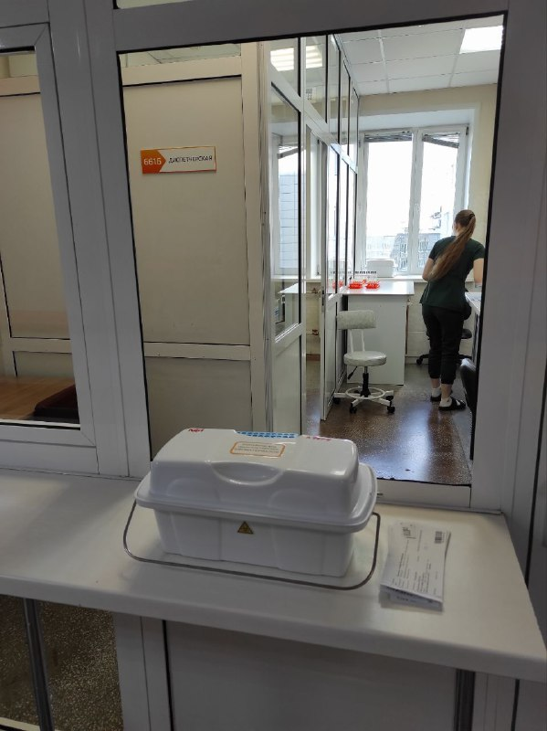
Рисунок 1 – приём биоматериала

День 4-5 (25.04.2024г.) Постановка СОЭ
Постановка СОЭ проводится методом Панченкова.
Для определения СОЭ нам понадобится антикоагулянт - цитрат натрия 5%, исследуемая кровь и капилляры Панченкова. Соотношение антикоагулянта к крови - 1:4. Так же при этой методике стоит соблюдать температуру, так как если температура ниже нормы - СОЭ замедлится, а если выше - ускорится. В капилляр Панченкова необходимо набрать 5% раствор цитрата натрия до отметки 75 (25 делений) и спустить в пробирку. В капилляр Панченкова необходимо набрать исследуемую кровь до отметки «К» и спускают в пробирку с цитратом, перемешивают и набирают кровь с цитратом до отметки «0». Далее капилляр устанавливаем в штатив. Записываем на штативе время постановки СОЭ и через час производим интерпретацию результатов.
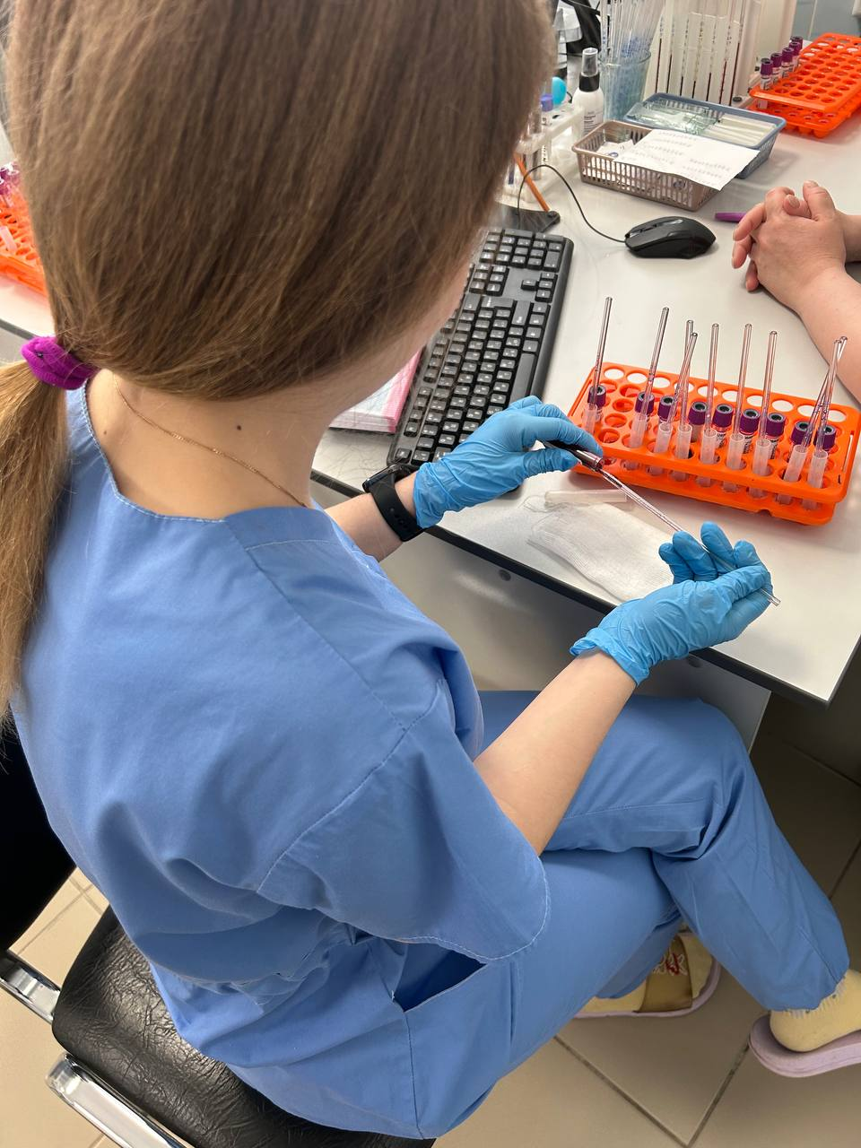
Рисунок 2– постановка СОЭ
День 6-9 (27.04-01.05.2024г) Праздничные и методические дни

Определение содержания гемоглобина в крови гемиглобинцианидным методом.
Принцип.
Гемоглобин при взаимодействии с железосинеродистым калием (красной кровяной солью) окисляется в метгемоглобин (гемиглобин), образующий с ацетонциангидрином соединение красного цвета – гемиглобинцианид, интенсивность окраски которого пропорциональна содержанию гемоглобина.
Реактивы:
- Трансформирующий раствор:
• ацетонциангидрин – 0,5мг;
• калий железосинеродистый – 0,2г;
• натрия гидрокарбонат – 1,0 г;
• дистиллированная вода - до 1л.
В пробирку с помощью градуированной пипетки или автоматического дозатора наливают точно 5мл трансформирующего раствора.
В трансформирующий раствор вносят 0,02мл (капилляр Сали) крови.
Промывают капилляр 2-3 раза трансформирующим раствором.
Тщательно перемешивают содержимое пробирки. При этом получается разведение крови в 251 раз.
Оставляют стоять на 20 минут.
Колориметрируют на МИНИГЕМе-540 или на ФЭКе при условиях:
- светофильтр зеленый (длина волны 520-560 нм);
- кювета 10мм;
- против трансформирующего раствора.
При использовании ФЭКа содержание гемоглобина определяют по калибровочному графику.
День 10-11 (02.05-03.05.2024г.) Приготовление мазков
Приготовление мазков крови осуществляется для подсчета лейкоцитарной формулы и исследования морфологии эритроцитов.
На предметное стекло наносится небольшая капля крови на расстоянии 1-1,5 см до его края. Шлифованным стеклом или шпателем необходимо распределить каплю крови по краю и быстрым легким движением провести с права на лево. Правильно выполненный мазок тонкий, прозрачный, имеет желтоватый цвет, заканчивается «метелочкой» и занимать 3/4 стекла
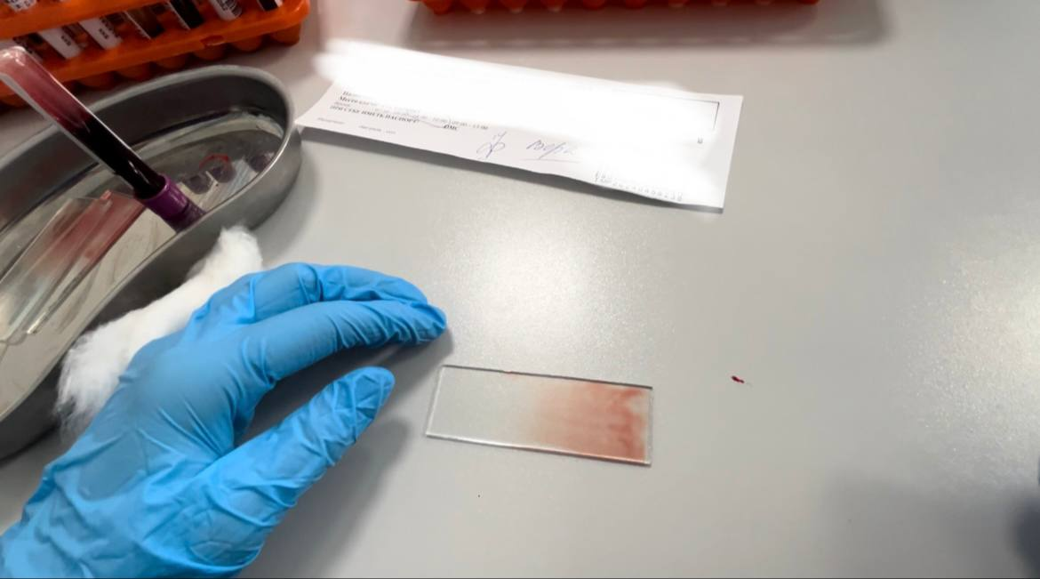
Рисунок 3 – Приготовление мазка

День 12 (04.05.2024г.) Методический день
Определение гематокрита.
Гематокрит отражает соотношение объема плазмы и форменных элементов крови. За гематокритную величину принято считать объем эритроцитов.
Принцип.
Центрифугирование крови в присутствии антикоагулянтов в течение определенного времени при постоянном числе оборотов центрифуги.
Специальное оборудование:
микроцентрифуга для определения гематокрита в комплекте со специальными капиллярами.
Реактивы: один из антикоагулянтов:
Раствор гепарина 1000 ЕД/мл (готовый раствор содержит 5000 ЕД/мл, его разводят 1:5) или 2. Раствор трилона Б (ЭДТА) – 4%.
Ход определения.
В предварительно обработанный антикоагулянтом и высушенный капилляр набирают кровь из пальца на 7/8 длины капилляра.
Укупоривают капилляры с одного конца специальной пастой (или пластилином) и помещают их в ротор центрифуги так, чтобы укупоренные концы упирались в резиновую прокладку.
Центрифугируют 5 минут при 8000 об/мин.
По специальной шкале, приложенной к центрифуге, определяют гематокритную величину.
Гематокрит также можно определить:
Унифицированным микрометодом в модификации Й. Тодорова, при котором ход анализа аналогичен описанному выше, но вместо специальной центрифуги и капилляров используются капилляры Панченкова, обрезанные с верхнего конца до длины 10см, и подходящая центрифуга.
С помощью гематологических автоматов.
Нормальные величины
мужчины - 40-48%;
женщины – 36-42%.
Клиническое значение.
Снижение гематокритной величины характерно для анемии. Этот показатель широко используется в практической медицине для оценки степени анемии: чем ниже гематокрит, тем тяжелее анемия.
Повышение гематокритной величины наблюдается при эритроцитозах.

День 13-15 (06-08.05.2024г) Окраска мазков
После приготовления мазков, после того как они подсушатся их окрашивают, для дальнейшей микроскопии. Мазки устанавливаются в кювету и погружаются в фиксатор на 5 минут. Далее зафиксированные мазки погружаются в краситель на 15 минут, а затем промываются водой. Используются фиксатор-краситель эозин – метиленовый синий по Май-Грюнвальду, который фиксирует мазок крови и частично его окрашивает. Краситель азур-эозин по Романовскому. Различные клеточные структуры имеют разную рН и связываются с красителем противоположной реакции. Ядра клеток богаты нуклеиновыми кислотами, имеют кислую реакцию и окрашиваются красителями щелочной реакции в сине-фиолетовый цвет. Цитоплазма гранулоцитов, зернистость эозинофилов, эритроциты имеют щелочные белки, поэтому окрашиваются красителем кислой реакции в розовый цвет.
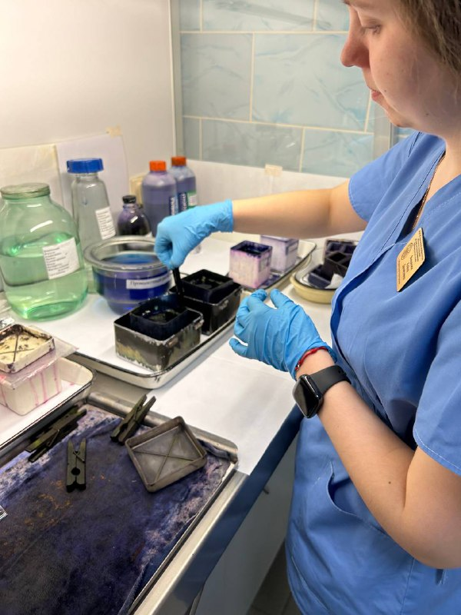
Рисунок 4– окраска мазков

День 16-18 (09-11.05.2024г.) Методические дни
Изучение методики определения осмотической стойкости эритроцитов
В растворе с осмотическим давлением, равным осмотическому давлению крови, эритроциты не изменяются. Изотоническим солевым раствором для эритроцитов является 0,85% раствор хлорида натрия.
Принцип: Осмотическая резистентность эритроцитов определяется по степени их гемолиза в гипотонических растворах хлорида натрия.
Ход определения: в две стерильные пробирки, содержащие по 2 капли гепарина, вносят по 1,5мл крови, хорошо перемешивают. Кровь из одной пробирки используют для исследования, а вторую ставят на сутки в термостат при 37^{о}С.
В 14 центрифужных пробирках готовят ряд разведений из рабочего раствора хлорида натрия. В каждую пробирку вносят по 1 капилляру Сали гепаринизированной крови, перемешивают содержимое всех 14 пробирок, начиная с 1, и инкубируют в течении 30 минут при комнатной температуре. Центрифугируют содержимое пробирок в течение 5 минут при 2000 об/мин. Колориметрируют надосадочные жидкости пробирок со 2 по 14 при условиях: светофильтр – зеленый (длина волны 500-560нм), кювета 10мм, против холостой пробы.
Холостая проба – надосадочная жидкость в пробирке, содержащей 1% раствор NaCl (пробирка №1)
На следующий день повторяют исследование с инкубированной кровью.Расчет:
Процент гемолиза рассчитывают для пробирок № 2-13 (пробирка № 1 – холостая проба, гемолиз в пробирке № 14 принимается за 100%).
Расчет ведут по формуле: Е14*Ех*100 , где
Х – процент гемолиза исследуемой пробы;
Ех – экстинция исследуемой пробы;
Е14 – экстинция надосадочнойжидкости в пробирке №1;
100 – процент гемолиза в пробирке №14.
День 19 (13.05.2024г.) Определение гематологических показателей на автоматическом анализаторе

В лаборатории исследование ОАК и РАК проводится на гематологическом анализаторе Sysmex XN-1000, относящийся к автоматическим анализаторам 5-diff. 5-diff-анализатор производит автоматический подсчёт лимфоцитов и моноцитов, а гранулоциты разделяет на нейтрофилы, базофилы и эозинофилы.
Пробирки загружаются в штатив, на каждой пробе анализатор считывает штрихкод и сопоставляет его с базой данных зарегистрированных проб биоматериала. Результат загружается в программу и синхронизуется с системой QMS.

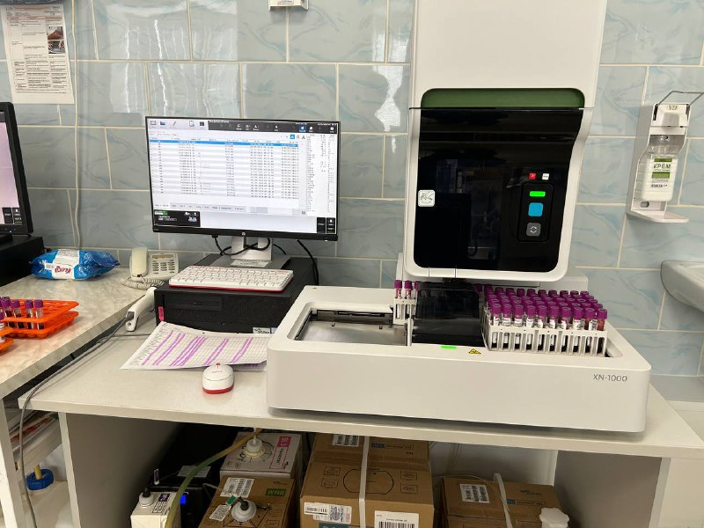

Рисунок 5 - Анализатор Sysmex XN-1000

День 20 (14.05.2024г) Проведение внутрилабораторного контроля
Внутрилабораторный контроль качества проводят ежедневно на всех гематологических анализаторах. Контрольный материал промышленного изготовления является аттестованным и доставляется в лабораторию в трех уровнях значений: пониженном, нормальном, повышенном.
Все три уровня значений контрольного материала исследуются на гематологическом анализаторе полуавтоматическим методом, результаты сравниваются с известными значениями, указанными в паспорте контрольного материала (рис.7). Исследование аттестованного контрольного материала используют для проверки правильности работы гематологических анализаторов при проведении лабораторных исследований.
При получении результатов, различных с известными, анализатор промывается, производят замену реактивов и краски. После проверки и/или замены реактивов контрольная проба исследуется повторно.
Для проверки сходимости лабораторных исследований контрольный материал исследуют на всех гематологических анализаторах, после получения результатов их сравнивают. Анализатор, на котором результаты исследования отличаются, подвергается техническому обслуживанию.

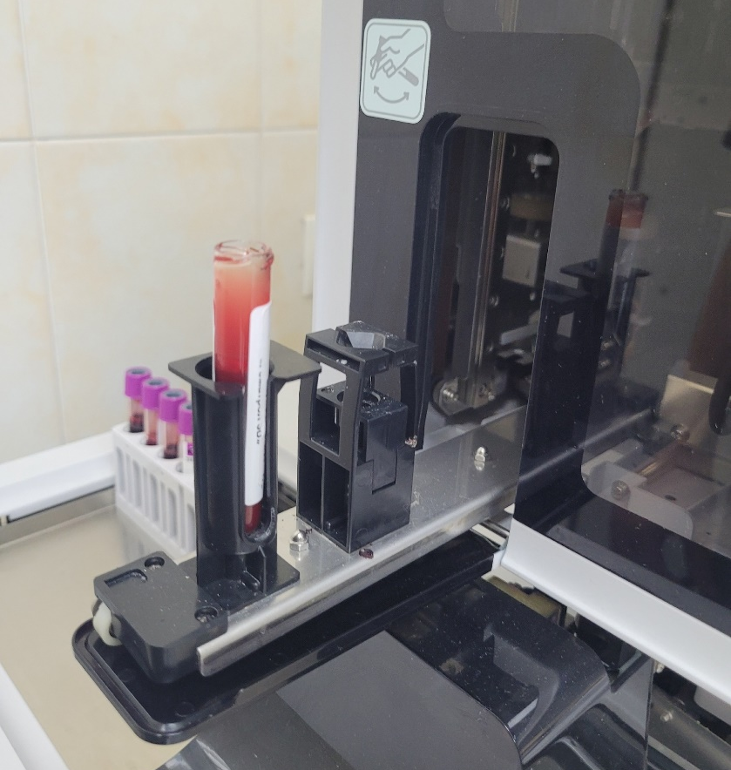

Рисунок 6 – исследование контрольного материала

День 21 (15.05.2024г) Техника прокола пальца
Перед взятием капиллярной крови необходимо обработать место прокола пальца 70% спиртом. Сам прокол осуществляется скарификатором или ланцетом, при этом иглу необходимо расположить перпендикулярно ногтю во избежание разрыва мягких тканей. Нажимая на палец в области первой фаланги, собирают кровь в меленькие стерильные пробирки с напылением гепарина (рис.8, 9). После взятия крови к месту прокола необходимо приложить вату, смоченную 70% спиртом или спиртовую салфетку.

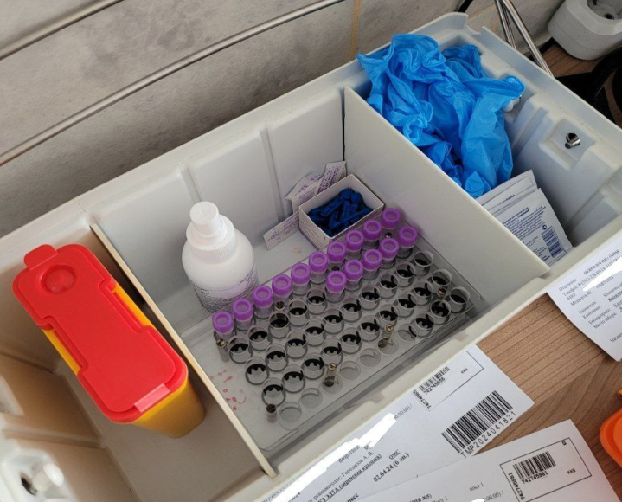

Рисунок 7 – контейнер для забора капиллярной крови

День 22 (16.05.2024г) Техника подсчёта ретикулоцитов
Ретикулоциты - молодые эритроциты, образующиеся после потери нормобластами ядер. Характерной особенностью ретикулоцитов является наличие в их цитоплазме зернисто-нитчатой субстанции (ретикулума), представляющей агрегированные рибосомы и митохондрии. Ретикулоциты образуются в костном мозге из нормобластов, где дозревают в течение 1-2 дней, после чего поступают в периферическую кровь.
В данной лаборатории делают анализ на ретикулоциты по назначению врача на анализаторе. Посредством метода проточной цитометрии с применением лазера производится построение рассеянного света и бокового света в виде диаграммы.
На анализаторе показываются результаты крови, строится график отношения клеток крови.
Показатели ретикулоцитов выдает 3 фракции флуоресценции: низкой, средней и высокой. Это говорит о содержании РНК.

День 23 (17.05.2024г) Утилизация и дезинфекция отработанного материала

В каждой лаборатории осуществляется утилизация и дезинфекция отработанного материала. Каждый материал относится к своему классу отходов, где по определенным свойствам их разделяют.
Класс А - эпидемиологически безопасные, нетоксичные отходы, которые по составу приближены к твердым бытовым, не контактировали с биологическими жидкостями или инфекционными больными. К ним относят канцелярские принадлежности, упаковку, мебель, инвентарь, потерявшие потребительские свойства, смет от уборки территории, отработки центральных пищеблоков и подразделений ЛПУ, кроме инфекционного и фтизиатрического.
Класс Б - отходы с потенциалом инфицирования, которые могут привести к эпидемиям. К опасным классам принадлежат:
- материалы и инструменты, загрязненные биологическими жидкостями, например кровью;
- патологоанатомические отходы;
- органические послеоперационные (органы, ткани);
- пищевые – из инфекционных отделений
Класс В - чрезвычайно эпидемиологически опасные отходы, которые контактировали с инфекционными болезнями и могут спровоцировать распространение инфекции. К ним относят отходы:
- лабораторий и фармацевтических производств, которые имеют дело с микроорганизмами 1–2-й групп патогенности;
- фтизиатрических стационаров;
- микробиологических лабораторий, работающих с возбудителем туберкулеза.
- непригодные живые вакцины;
- отходы от применения генно-модифицированных организмов в научно-медицинских целях;
- от лекарственных производств, от хранения биомедицинских клеточных препаратов.
Класс Г - токсикологически опасные отходы, близкие по составу к промышленным. В их числе:
- просроченные лекарственные средства и антисептики;
- цитостатики и химиопрепараты;
- ртутьсодержащие предметы, приборы и оборудование;
- отходы фармацевтических производств;
- отходы от эксплуатации оборудования, систем освещения и др.
Класс Д - радиоактивные отходы. К ним относят любые материалы, предметы, частицы, в которых содержание радионуклидов превышает допустимые нормы радиационной безопасности.

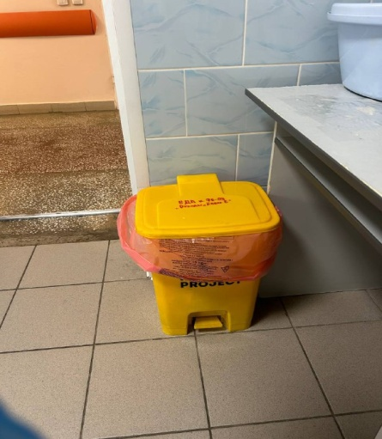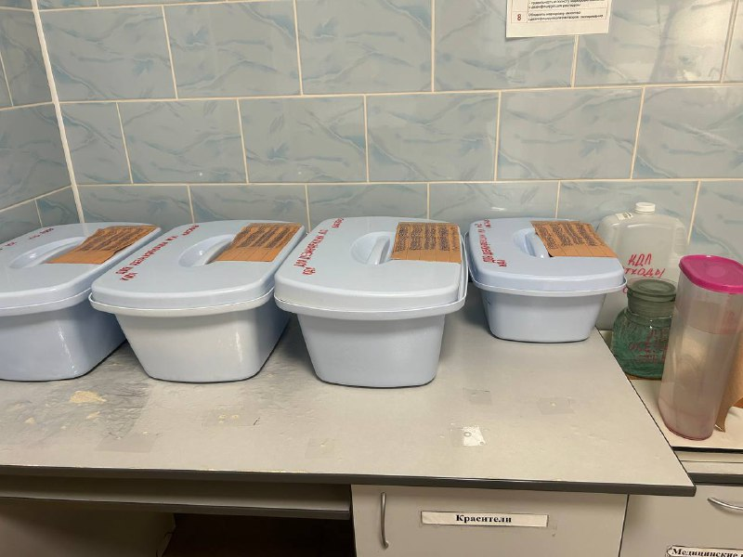

Рисунок 8 – отходы класса «Б» и ёмкости для дезинфекции
Приложение 2
ОТЧЕТ ПО ПРЕДДИПЛОМНОЙ ПРАКТИКЕ
Ф.И.О. обучающегося _Вавренюк Алёна Денисовна___________________________
группы____423____ специальности 31.02.03. Лабораторная диагностика
Проходившего (ей) дипломную практику с 22.04 по 19.05.2024г
За время прохождения практики мною выполнены следующие объемы работ:
1. Цифровой отчет
№ | Виды работ | Количество
1. | - изучение нормативных документов, регламентирующих санитарно-противоэпидемический режим в КДЛ: | 10
2. | - прием, маркировка, регистрация биоматериала.  - получение плазмы и сыворотки из венозной крови. | 1785
3. | - приготовление реактивов,  - подготовка оборудования, посуды для исследования | 1785
4. | Определение гематологических показателей  -определение гемоглобина  -определение СОЭ  -определение количества лейкоцитов  -определение количества эритроцитов  -приготовление мазка крови  -окрашивание мазков крови  -подсчёт лейкоцитарной формулы  - супровитальная окраска ретикулоцитов  -подсчет ретикулоцитов в мазке крови  -определение гематокрита  -определение длительности кровотечения  - определение время свёртывания крови  -определение количества тромбоцитов  -определение осмотической стойкости эритроцитов  - определение групп крови  - определение резус принадлежности крови  -определение гематологических показателей на  гематологическом анализаторе | 1785
5 | - Регистрация результатов исследования. | 1785
6 | - проведение мероприятий по стерилизации и дезинфекции лабораторной посуды, инструментария, средств защиты;  - утилизация отработанного материала. | 1785

2. Текстовой отчет

- Умения, которыми хорошо овладел в ходе практики:
Организация рабочего места, регистрация биоматериала, техника
приготовления мазков, окраска мазков, работа с анализаторами, постановка
СОЭ, утилизация отходов
- Самостоятельная работа:
Работа с анализаторами, постановка СОЭ, техника приготовления мазков,
окраска мазков
- Помощь оказана со стороны методических и непосредственных руководителей:
Контроль за работой и помощь в работе с дневником
- Замечания и предложения по прохождению практики:
Общий руководитель практики ________________ ____________________
(подпись) (ФИО)

М.П.организации

ХАРАКТЕРИСТИКА
__________________Вавренюк Алёна Денисовна ____________________
ФИО
обучающийся (ая) на 4 курсе по специальности СПО 31.02.03.
Лабораторная диагностика

успешно прошел (ла) преддипломную практику по профессиональному разделу: Проведение лабораторных гематологических исследований
наименование профессионального модуля
в объеме___144__часов с «22»_апреля_2024г. по « 19 »_мая_2024г.
в организации___КГБУЗ «Краевая клиническая больница»_______________________
наименование организации, юридический адрес
За время прохождения практики:

№ ОК/ПК | Критерии оценки | Оценка (да/нет)
ПК2.1, ОК13 | В процессе подготовки к исследованию правильно выбирает и готовит посуду, реактивы и приборы в соответствии с методикой
ПК2.2 | Правильно проводит забор капиллярной крови.
ПК 2.3  ОК 2 | Проводить общий анализ крови и дополнительные гематологические исследования; участвовать в контроле качества.
ПК2.4,  ОК 11 | Соблюдает форму заполнения учетно-отчетной документации (журнал, бланки).
ПК 2.5 | Проводит мероприятия по стерилизации и дезинфекции лабораторной посуды, инструментария, средств защиты. Утилизирует отработанный материал в соответствии с инструкциями и СанПин.
ОК 1 | Демонстрирует интерес к профессии.  Внешний вид опрятный, аккуратный.
ОК 6 | Относится к медицинскому персоналу и пациентам уважительно, отзывчиво, внимательно. Отношение к окружающим бесконфликтное.
ОК 7 | Проявляет самостоятельность в работе, целеустремленность, организаторские способности.
ОК 9 | Способен освоить новое оборудование или методику (при ее замене).
ОК 10 | Демонстрирует толерантное отношение к представителям иных культур, народов, религий.
ОК 12 | Способен оказать первую медицинскую помощь при неотложных ситуациях
ОК14 | Соблюдает санитарно-гигиенический режим, правила ОТ и противопожарной безопасности. Отсутствие вредных привычек. Участвует в мероприятиях по профилактике профессиональных заболеваний

«____»___________20__ г.

Подпись непосредственного руководителя практики

_______________/ФИО, должность

Подпись общего руководителя практики

_____________/ФИО, должность
м.п.

Аттестационный лист производственной практики
Студент (Фамилия И.О.) Вавренюк Алёна Денисовна
Обучающийся на курсе по специальности 31.02.03 «Лабораторная диагностика»
при прохождении преддипломной практики по
ПМ (02) Проведение лабораторных гематологических исследований
ПМ.01. Проведение лабораторных общеклинических исследований
(нужное подчеркнуть)
С 22.04.2024г по 19.05.2024г в объеме 144 часов
в организации КГБУЗ «Краевая клиническая больница»_
освоил общие компетенции (перечень ОК)_ОК 1- ОК 14
_______________________________________________________________
освоил профессиональные компетенции (перечень ПК, соответствующего МДК 01. ПК 1.1-1.4.
МДК 02 ПК2.1 -2.4

№ п/п | Этапы аттестации производственной практики | Оценка
 | Оценка общего руководителя производственной практики
 | Дневник практики
 | История болезни/ индивидуальное задание
 | Дифференцированный зачет
 | Итоговая оценка по производственной практике

Дата _______________ Ф.И.О. _______________
(подпись общего руководителя производственной практики от организации)
МП организации

Дата методический руководитель _________Ф.И.О.
(подпись)
МП учебного отдела

